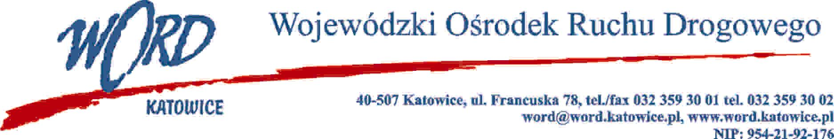

Katowice 14.07.2022 r.

AT-ZP.262.15.75.2021.ŁŻ

Zgodnie z art. 222 ust. 4 ustawy z dnia 11 września 2019 r. Prawo zamówień publicznych (Dz. U. z 2021 r. poz. 1129 ze zm.) Wojewódzki Ośrodek Ruchu Drogowego w Katowicach informuje, że w postępowaniu pn. **„Dostawa pojazdów egzaminacyjnych w zakresie kategorii B prawa jazdy dla Wojewódzkich Ośrodków Ruchu Drogowego w Katowicach, Częstochowie i Bielsku Białej”** Zamawiający zamierza przeznaczyć kwotę:

*Wojewódzki Ośrodek Ruchu Drogowego w Katowicach –* 963 633,76 zł,

*Wojewódzki Ośrodek Ruchu Drogowego w Bielsku Białej –* 1 500 000,00 zł

*Wojewódzki Ośrodek Ruchu Drogowego w Częstochowie –* 740 000,00 zł

Łącznie: 3 203 633,76 zł (słownie: trzy miliony dwieście trzy tysiące sześćset trzydzieści trzy złote 76/100)